ТЕМА: «Рынок ценных бумаг»
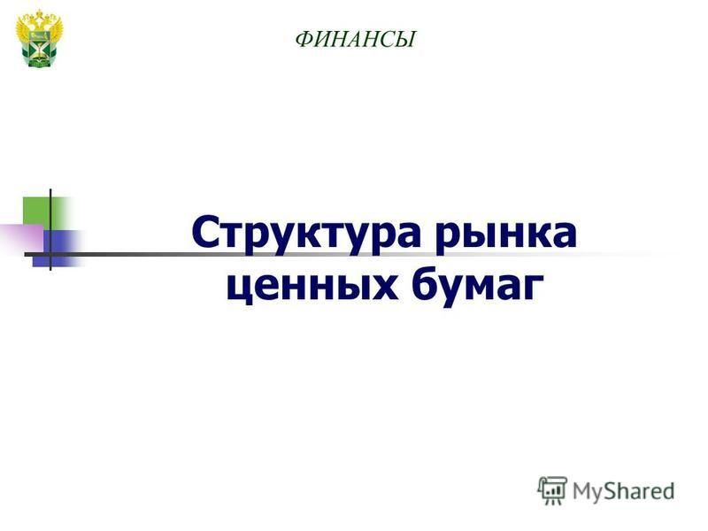
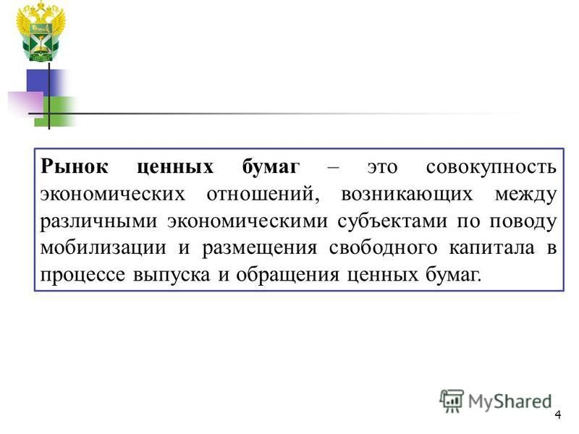
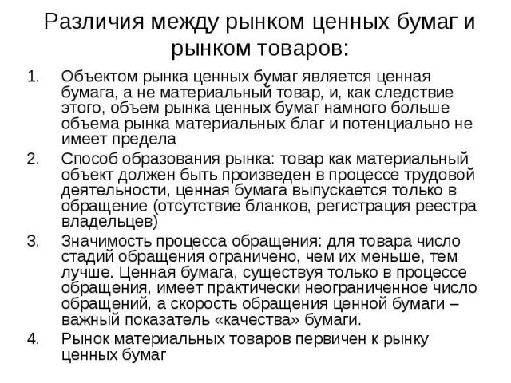
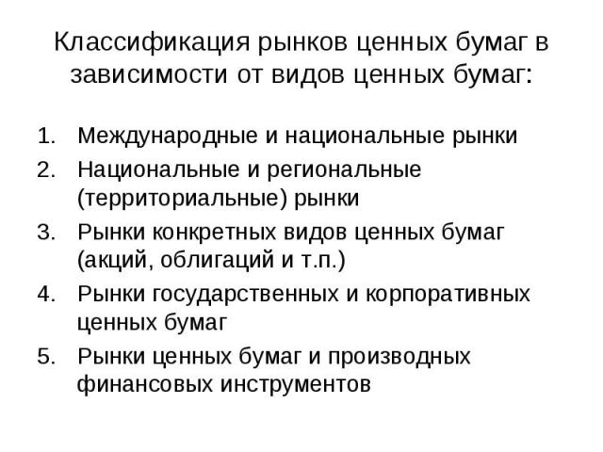
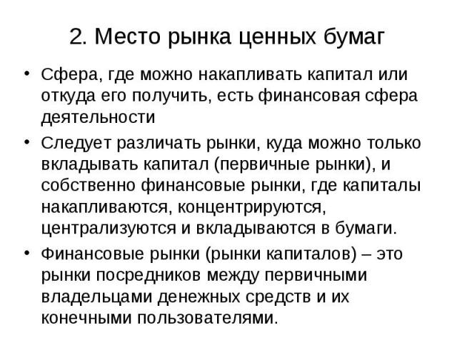
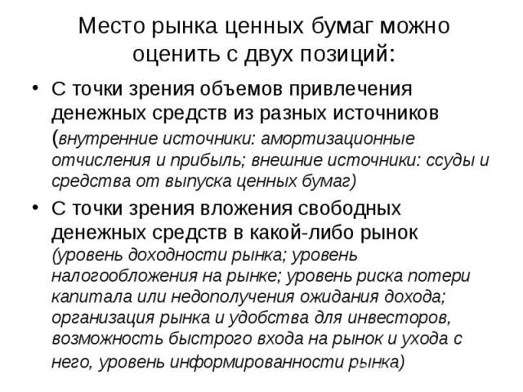
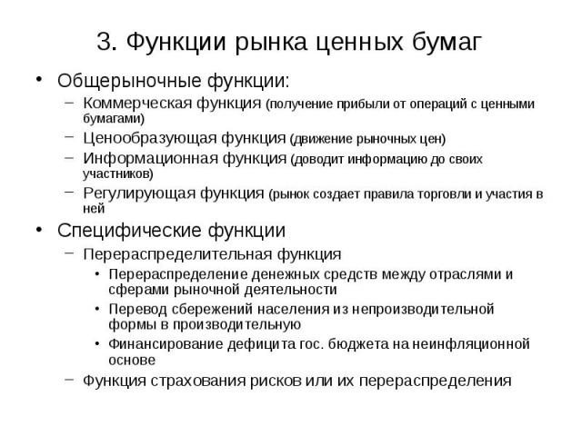
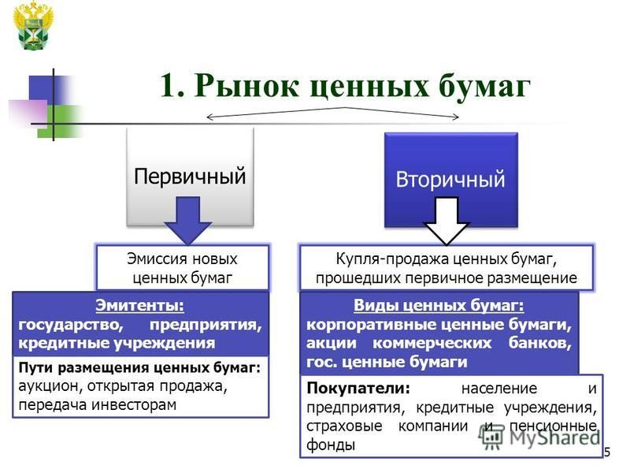
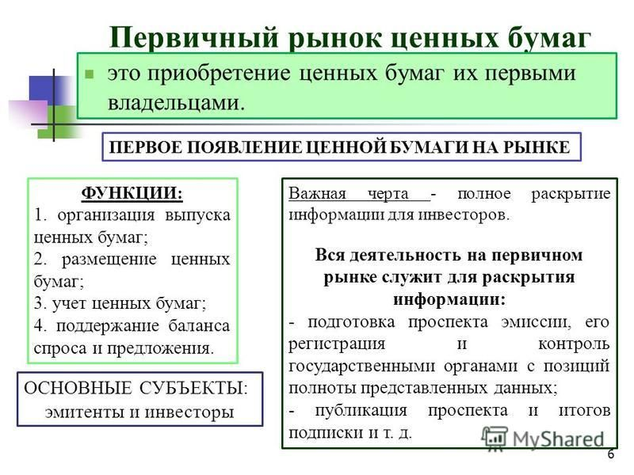
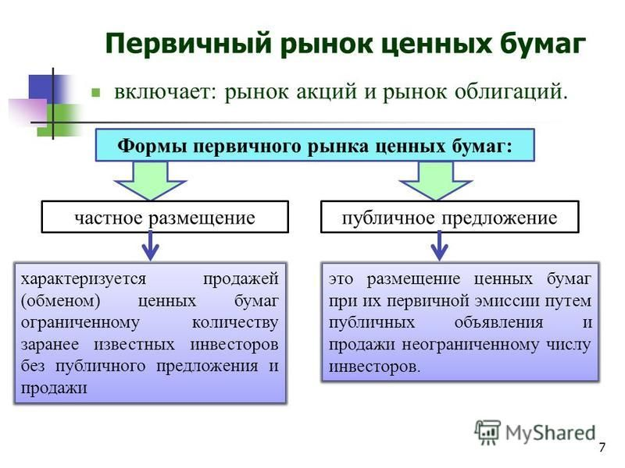
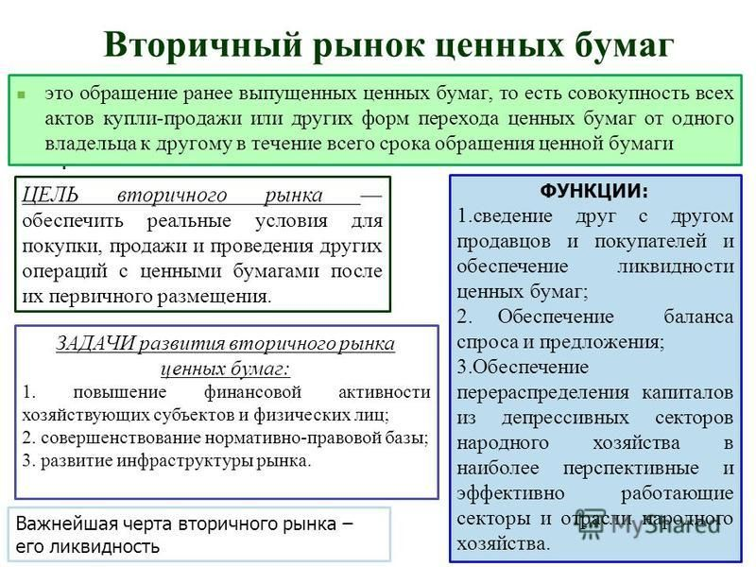
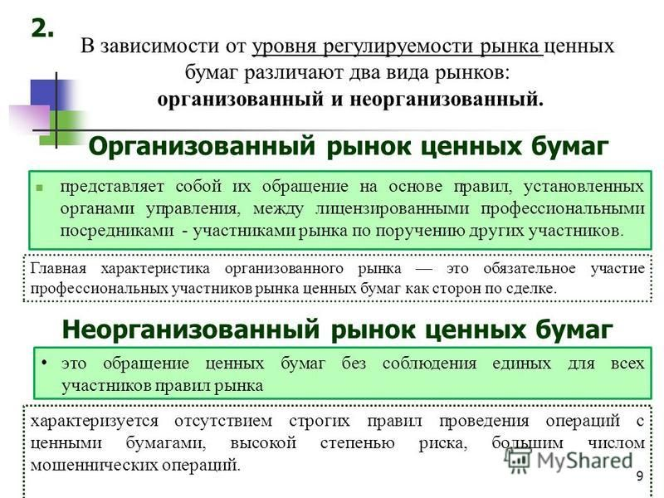
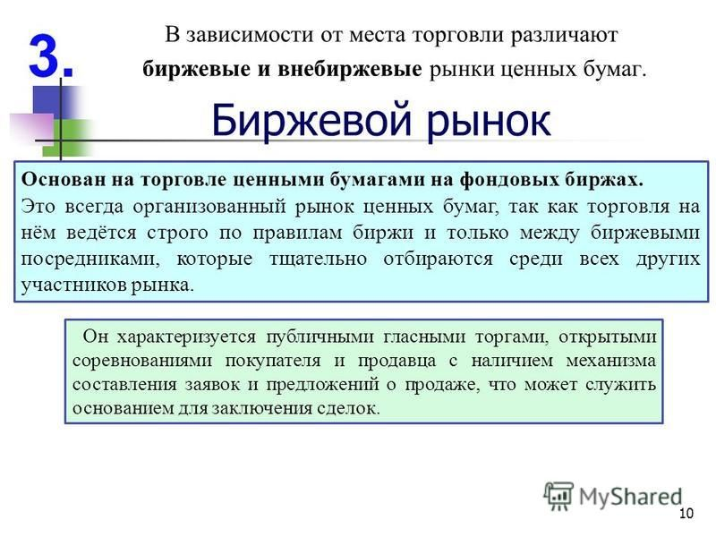
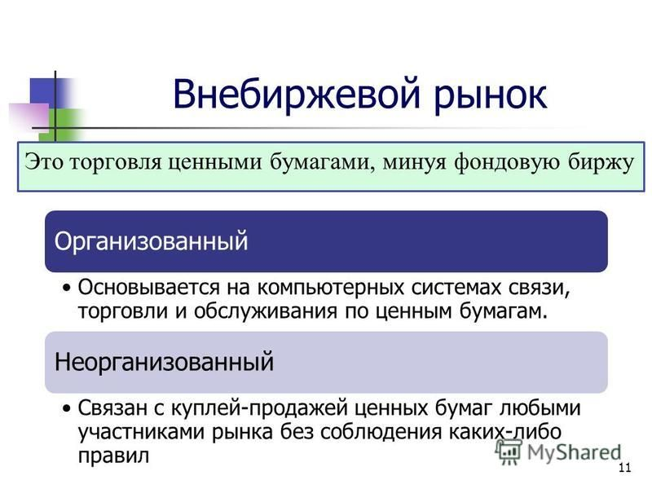
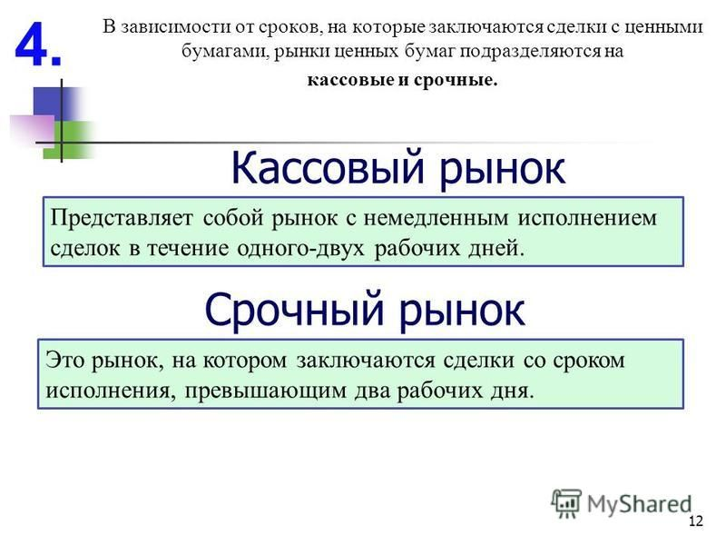
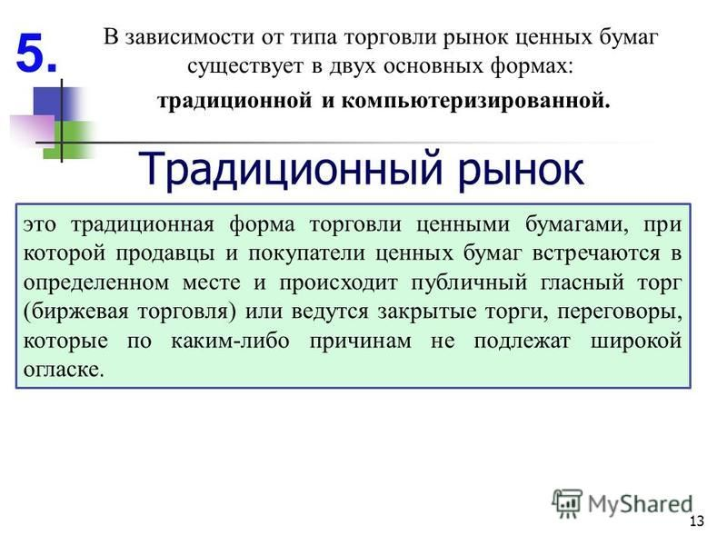
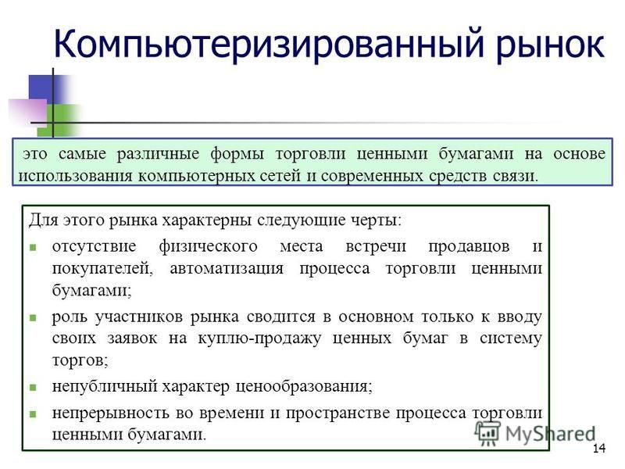
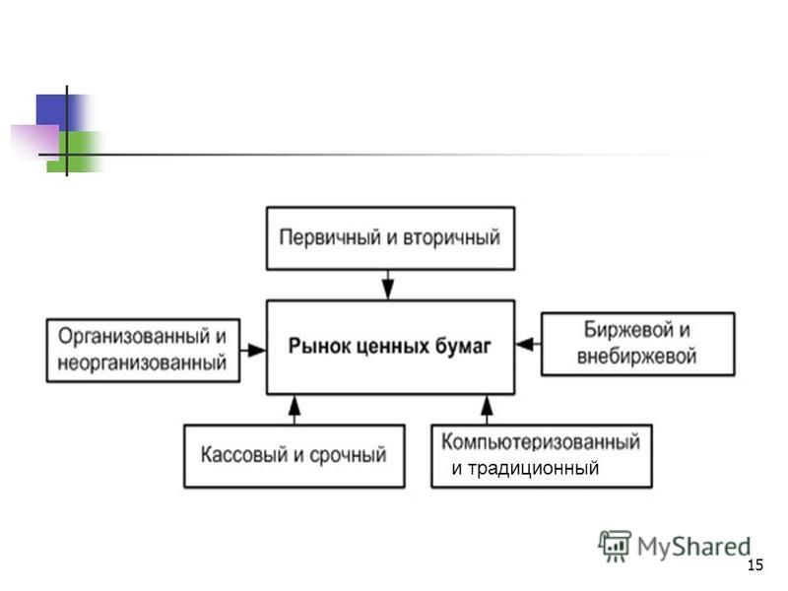
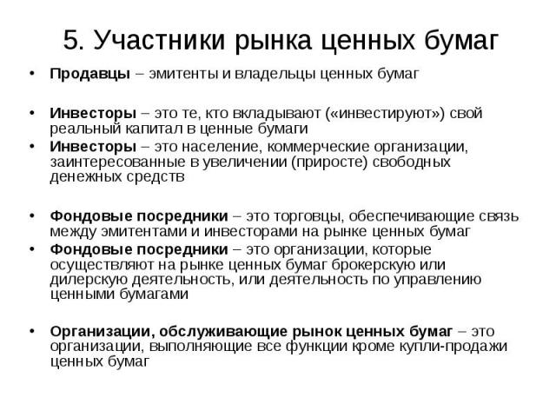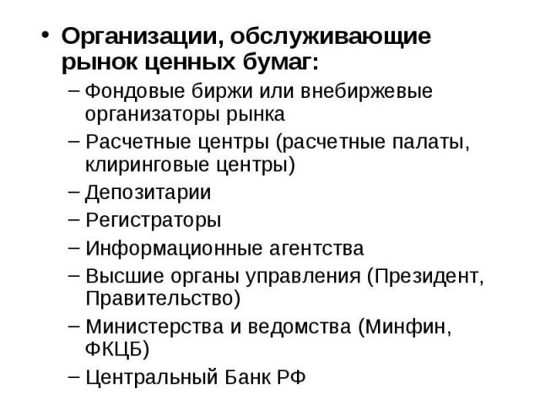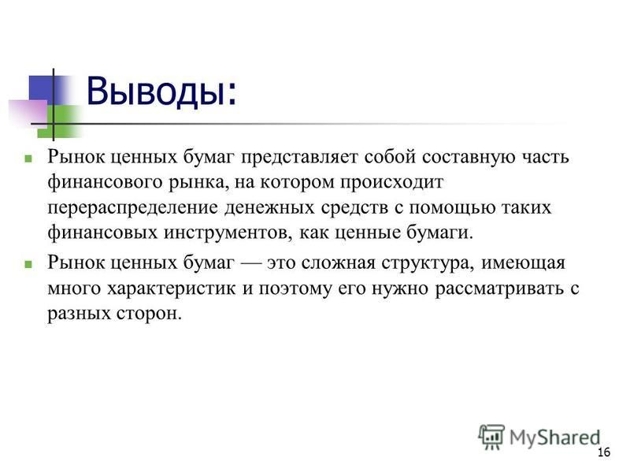
После изучения темы ответьте на вопросы теста:
Вопрос 1. Рынок ценных бумаг – это:
- совокупность сделок, связанных с покупкой и продажей валюты;
- совокупность сделок с ценными бумагами;
- сделки с недвижимостью.
Вопрос 2. Главная задача рынка ценных бумаг – это:
- привлечение капитала для политического развития;
- удовлетворение общественных потребностей;
- привлечение капитала для экономического развития.
Вопрос 3. Организованный рынок ценных бумаг осуществляется …
- государством;
- биржей;
- акциями;
- облигациями.
Вопрос 4. Рынок, на котором исполнение заключенных сделок происходит не позднее второго рабочего дня со дня заключения сделки, называется:
- срочный рынок;
- кассовый рынок;
- организованный внебиржевой рынок.

Вопрос 5. Ценной бумагой не является:
- ваучер;
- чек;
- платежное поручение;
- опцион.
Вопрос 6. Акция – это:
- не эмиссионная ценная бумага, закрепляющая права ее владельца на получение части прибыли акционерного общества в виде дивидендов;
- эмиссионная ценная бумага, закрепляющая право ее владельца на получение от эмитента в предусмотренный в ней срок ее номинальной стоимости;
- эмиссионная ценная бумага, закрепляющая права ее владельца на получение части прибыли акционерного общества в виде дивидендов на участие управлением акционерного общества и на часть имущества остающегося после его ликвидации.
Вопрос 7. Инвесторами государственных ценных бумаг могут быть:
- физические и юридические лица;
- резиденты и нерезиденты;
- физические и юридические лица, резиденты и нерезиденты.
Вопрос 8. Акция является:
- именной не эмиссионной ценной бумагой;
- именной эмиссионной ценной бумагой.
Вопрос 9. Контрольный пакет акций:
- 50% + 1 акция;
- 100%;
- 49% + 1 акция.
Вопрос 10. Чистые активы – это:
- активы за минусом обязательств;
- активы и обязательства.
Вопрос 11. Эмиссионная ЦБ, закрепляющая права её владельца на получение части прибыли в виде дивидендов...
- облигация;
- опцион эмитента;
- казначейские обязательства;
- акция.

Вопрос 12. По виду выраженных прав ценные бумаги делятся...
- привилегированные и непривилегированные;
- денежные и безденежные;
- долговые и долевые;
- эмиссионные и не эмиссионные.
Вопрос 13. Плата за использование заемных средств - это…
- проценты;
- купонный доход;
- дисконт;
- дивиденды.
Вопрос 14. Акция выпускается в период...
- банкротства АО;
- создания и реорганизации АО;
- экономического кризиса в стране;
- ежеквартально.
Вопрос 15. Владельцы каких ценных бумаг не имеют право голосовать на общем собрании акционеров…
- владельцы обыкновенных акций;
- владельцы краткосрочных акций;
- владельцы привилегированных акций;
- владельцы первичных акций.

Выполненное задание отправить преподавателю на эл.почту oksana0268@mail.ru до 09.04.2020г.

